JARO VOLÁ!

Jaro je jedním z nejkrásnějších období roku, kdy po dlouhé zimě pociťujeme novou energii a chuť „odlehčit“ styling i vizáž. Pokud jde o vlasy, je to je ta nejlepší příležitost vyzkoušet nové účesy a kvalitní péči, které jim dodají objem a lesk. Kromě termínu u kadeřníka však nezapomeňte ani na správné pomocníky do koupelny, kteří zjednoduší vaši každodenní beauty rutinu.

V MŽIKU VYFOUKÁNO
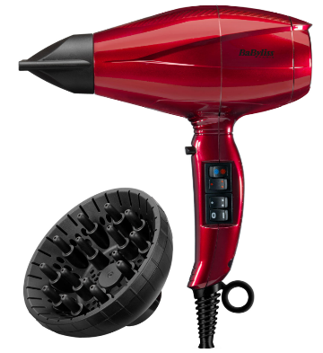
Neztrácejte s foukanou více času, než je potřeba! S vysoušečem vlasů BaByliss 6750DE budou vaše kadeře suché opravdu v mžiku, jak jste zvyklí v profesionálním salónu. Disponuje digitálním motorem s příkonem 2 200W, který dokáže vygenerovat proud vzduchu s rychlostí až 143km/h. Jeho intenzitu a teplotu samozřejmě můžete regulovat podle potřeby z 2 možností. Majitelky dlouhých či kudrnatých vlasů ocení difuzér, pro hladký styling využijete jeden ze 2 tvarovacích nástavců o rozměru 4 x 70mm, respektive 6 x 90 mm, které jsou součástí balení. Výsledný tvar zafixujete působením studeného vzduchu funkce „Cold Air“. Tento model je k dostání v designové červené barvě.
Doporučená akční cena vysoušeče vlasů BaByliss je 3 999 Kč. Výrobce poskytuje na tento model prodlouženou záruku 3 roky. www.planeo.cz

KRÁSNÉ VLASY S OBJEMEM

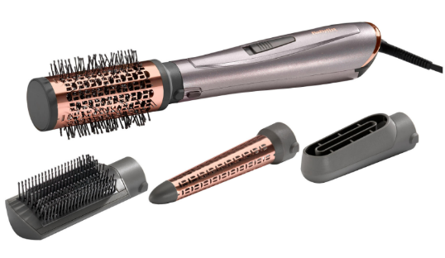
Jedna kulma – nespočet stylingů a nadýchaný objem. Jako profesionální kadeřník si budete připadat s horkovzdušnou kulmou BaByliss AS136E, pomocí které jednoduše vytvoříte look, po kterém toužíte. Díky bohatému příslušenství v podobě 4 vyměnitelných nástavců vlasy vyfoukáte (vysoušecí tryska), narovnáte (vysoušecí kartáč), natočíte (kónický nástavec) a dodáte jim objem (objemový kartáč 50mm). To vše pohodlně a rychle. Technologie ionizátoru, který generuje záporné ionty se i při úpravě vlasů stará o dokonale lesklý a zdravý vzhled.
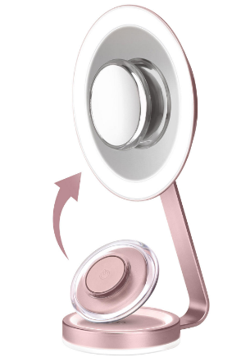
Doporučená akční cena horkovzdušné kulmy BaByliss je 1 999 Kč. www.planeo.cz

POD DROBNOHLEDEM
Kvalitní zrcadlo, které za každých okolností „poví pravdu“, má pro ženu cenu zlata. Přesně takové je zrcátko BaByliss 9450E. Má klasickou zrcadlovou plochu o průměru 22,5cm, která je lemována LED světlem s 5 světelnými intenzitami a možností obrysového, pulzujícího a nočního svícení. Takto si pohodlně nastavíte dokonalé zobrazení za každých světelných podmínek . Pro maximální zvětšení a detailní pohled, například při úpravě obočí, jednoduše „připněte“ menší zrcátko s 10-ti násobným zvětšením, díky kterému vám neunikne žádný nechtěný chloupek či detail při nanášení make-upu.
Doporučená akční cena zrcadla BaByliss je 3 299 Kč. www.planeo.cz

O značce BaByliss:
Francouzská značka BaByliss patří kvalitou produktů a inovacemi mezi špičky evropského trhu. Vznikla v 60. letech minulého století vynálezem francouzského kadeřníka Leliévreho, který vyvinul absolutní novinku té doby – elektrickou kulmu na vlasy. Značka BaByliss jako součást koncernu Conair se stala jedničkou na celosvětovém trhu v kategorii péče o vlasy a také s velkým náskokem nejprodávanější značkou v Evropě v kategorii rovnání vlasů.
BaByliss navrhl a vymyslel automatickou loknovací kulmu, a zároveň tím vytvořil novou kategorii v produktech určených k péči o vlasy. Vývoj automatické kulmy trval celých pět let a stále BaByliss vyvíjí nové produkty, jež jsou vždy revolučními novinkami v oboru na profesionální úrovni, které lze použít i neprofesionálním spotřebitelům.
Značkové výrobky BaByliss využívají kadeřnické salony v Praze, Paříži, Londýně, Stockholmu, Moskvě, Římě, Dubaji nebo v JAR. Díky takto ověřené kvalitě jsou vybrané výrobky BaByliss prodávány se tří- a víceletou zárukou. Technické parametry produktů jsou na špičkové úrovni, a to jak výkonností motorků, tak i přesností čepelek, které jsou broušené elektrochemickou cestou.
BaByliss nabízí produkty pro ženy i muže – vysoušeče vlasů, žehličky na vlasy i kulmy, zastřihovače vousů i vlasů i intimních chloupků. Jsme velmi rádi, že i zákazníci v České republice budou moci být krásnější s BaByliss a BaByliss MEN.

Kontakt pro média:
Hedvika Přibová
PHOENIX COMMUNICATION
140 00 | Praha 4 | Pod Vilami 785/22
hedvika@phoenixcom.cz
+420 774 273 821

